**Sprint 1 Equipo DS1**

Alexander Zapata Velásquez

Daniel Cavadia Suarez

Francisco Alexander Arias Arbelaez

Jonathan Echeverri Arbelaez

Juan Carlos Caycedo

Universidad de Antioquia

Misión TIC

Desarrollo Software

Colombia

2021

Para la realización del Sprint primero buscamos el grupo para poder realizar el proyecto, después de esto nos pusimos de acuerdo para el horario de la ceremonia Daily Scrum y por decisión de todos los integrantes del proyecto se decidió que serian a las 10:00 AM, luego decidimos el nombre del proyecto y llegamos a la conclusión de que sería DS1 (Desarrollo de software 1), ya pasado esto de la conformación del equipo pasamos a realizar nuestro primer Sprint, creamos el repositorio en GitHub llamado Proyecto-DS1 creando las ramas principales Development, Reléase y Master, luego editamos el readme para dar una pequeña descripción del proyecto dándole permiso a todos los integrantes del equipo y por ultimo indicamos los roles de este Sprint 1 así:

-Jonathan Echeverri Arbelaez Analista/desarrollador

- Alexander Zapata Velásquez Desarrollador

- Daniel Cavadia Suarez Desarrollador

- Francisco Alexander Arias Arbelaez Desarrollador

- Juan Carlos Caycedo Desarrollador

Estos son los roles requeridos para el Sprint1

Después de esto creamos nuestro Trello, creando el backlog, el To Do, Progress y Done, donde los integrantes del equipo iban subiendo las pantallas requeridas en el Sprint1 como son la de la creación de la cuenta de GitHub, GitLocal, el horario de la ceremonia, la creación del equipo y la creación de las ramas del GitHub que es lo requerido para este Sprint1, también en la semana estuvimos cumpliendo la ceremonia Daily Scrum para revisar estas 3 preguntas:

* ¿Qué hice ayer?
* ¿Qué harás hoy?
* ¿Hay impedimentos en tu camino?

Lo indicado anteriormente fue lo realizado para poder cumplir con los requerimientos del Sprint 1

**EVIDENCIA SPRINT 1**

1. Creación del repositorio con sus ramas principales

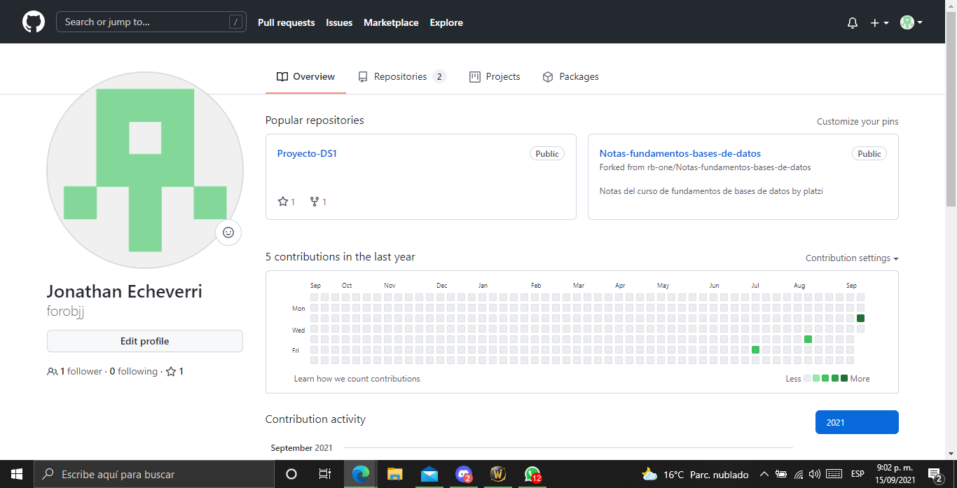

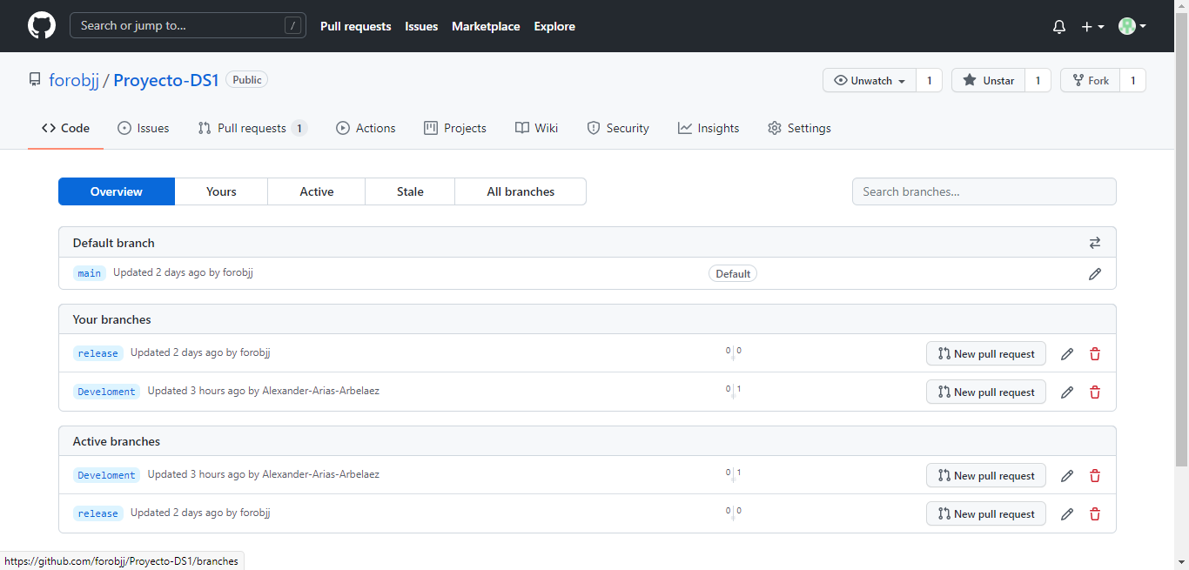

1. URL GitHub: [forobjj/Proyecto-DS1 (github.com)](https://github.com/forobjj/Proyecto-DS1)
2. URL Trello:[DS1 | Trello](https://trello.com/b/Hqzko1jY/ds1)

Estas son las evidencias que demuestran la creación del repositorio con sus ramas y el tablero de trello que es lo requerido para este Sprint 1